Nombres: Lucas Jumbo
Mateo Rivera
- Creación de la tabla
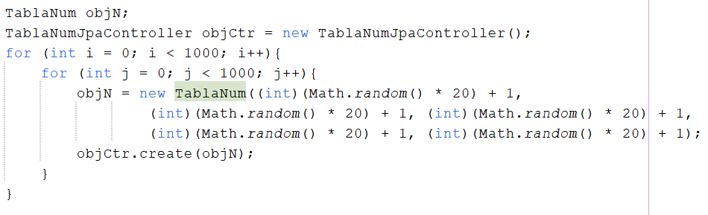
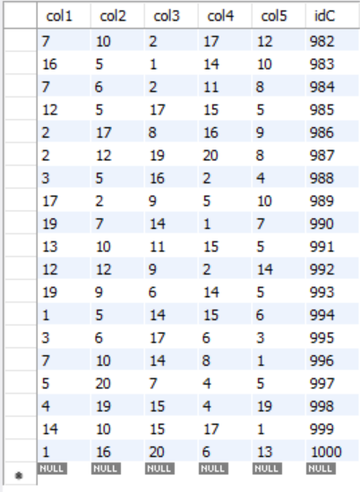
Creamos la tabla de forma automatizada con números random

- Menú
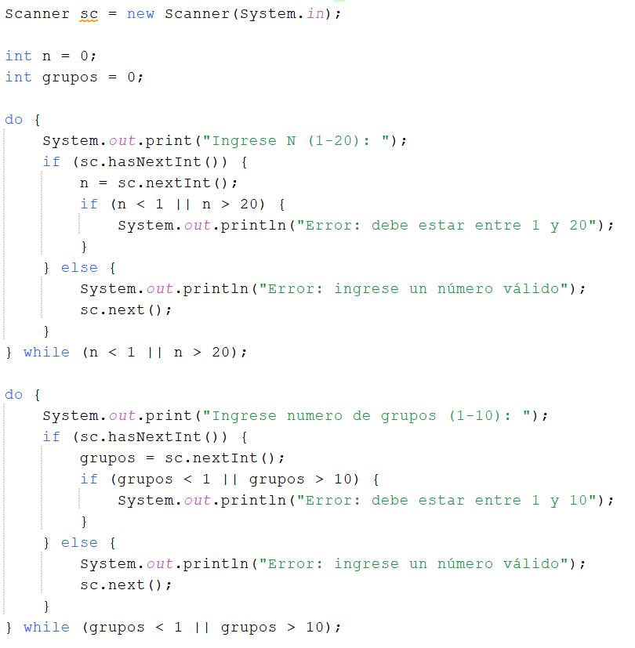
Creamos el menú para recopilar los datos necesarios (n, grupos)
- Clase Hilo
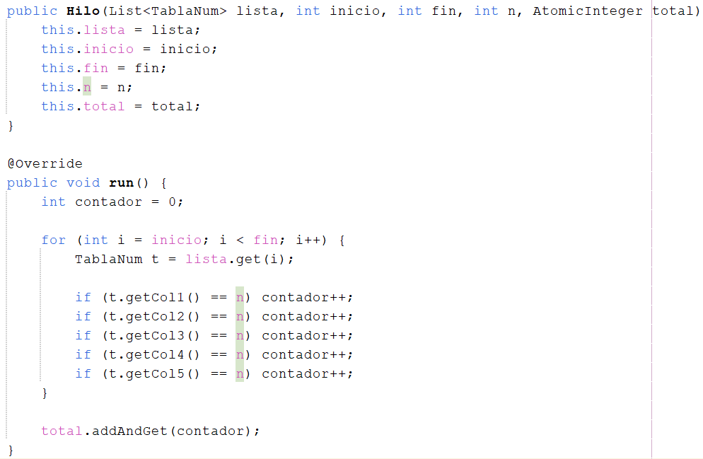
Se crea la clase “Hilo” con su constructor, y buscamos las coincidencias del numero pedido en cada columna. Al final se suma en la variable compartida “total”

- Importación de tabla
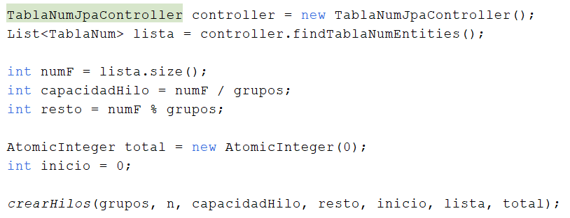
Aquí importamos la tabla y la enviamos a una lista de tipo “TablaNum”, y instanciamos datos para dividir la cantidad de capacidad de cada hilo según corresponda. Así mismo llamamos a la función “crearHilos”
- Creación de Hilos
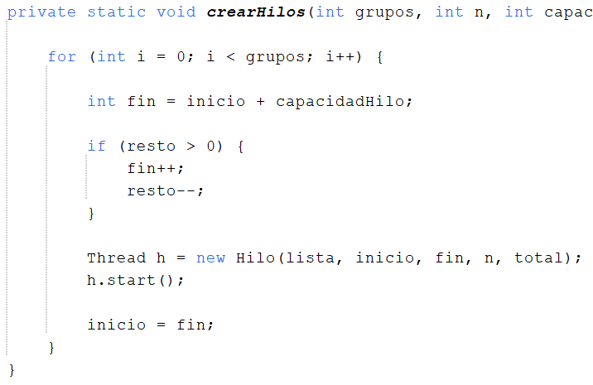
En este método se crea el hilo en base a la cantidad de elementos que “capacidadHilo” le permite, crea el hilo e inicia a buscar.

- Tiempo de espera
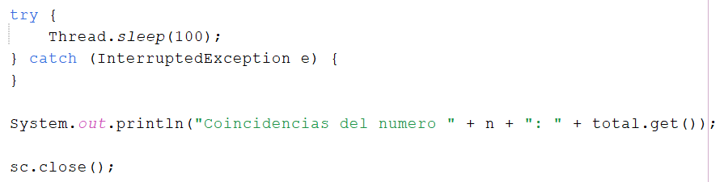
Este es el tiempo de espera q hace el “main” para que cada hilo ejecute su búsqueda, utilizamos 100ms para más velocidad. Al final se presenta el total de veces que esta el numero(n) en la tabla
- Run
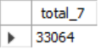
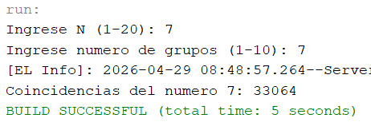

Aquí se demuestra que el programa funciona correctamentes

